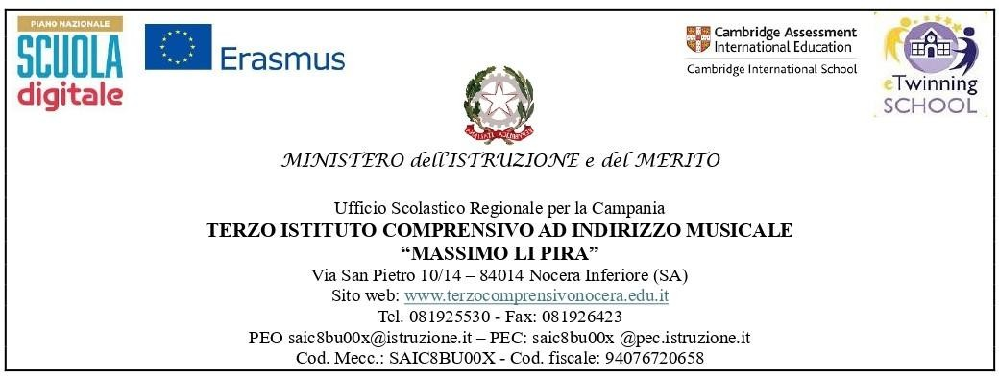

Il/I sottoscritto/i _________________________________________________________________

in qualità di _____________________ dell’alunno/a _____________________________________

frequentante la classe ______sez.______ del Plesso S. Pietro Scuola Secondaria di I Grado

AUTORIZZA/NO
Il proprio figlio a prendere parte al viaggio d’istruzione in Toscana previsto nei giorni 05-06-07 Maggio 2026. Il costo del viaggio è di 360 euro da pagare tramite Pago PA in due rate.
Successivamente saranno inviati i moduli per allergie e intolleranze.

Il/I sottoscritti genitori dell’alunno______________________________ classe ______ sez.__________

DICHIARA/NO

- Di sollevare l’istituto scolastico e i docenti accompagnatori da ogni responsabilità per eventi non imputabili a negligenza, nonché per comportamenti scorretti o imprevedibili dell’alunno/a
- Di assumersi la responsabilità per eventuali danni causati dal/la proprio/a figlio/a a persone o cose.

PRENDE/NO ATTO

- Che la vigilanza dei docenti è esercitata nei limiti previsti dalla normativa vigente (art.2047-2048 c.c., D.Lgs. 297/1994, C.M. 291/1992, D.P.R. 249/1998 e 235/2007).

In caso di sopraggiunti motivi e quindi di mancata partecipazione dell’alunno lo stesso è tenuto comunque a pagare l’intera somma

Nocera Inferiore, ___________________

Firma del genitori/tutore

(*) In caso di firma di un unico genitore

Il/La sottoscritto/a (cognome)- (nome)

DICHIARA
Inoltre, consapevole delle conseguenze amministrative e penali per chi rilasci dichiarazioni non corrispondenti a verità, ai sensi del DPR 245/2000, di rilasciare l’autorizzazione in osservanza delle disposizioni sulla responsabilità genitoriale di cui agli artt. 316, 337 ter e 337 quater del codice civile, che richiedono il consenso di entrambi i genitori.
Nocera Inferiore, lì
Firma _______________________________________

N.B. - Consegnare l’autorizzazione entro e non oltre il giorno 11 Marzo 2026
- Si ricorda che gli alunni con tre note disciplinari non potranno partecipare.

